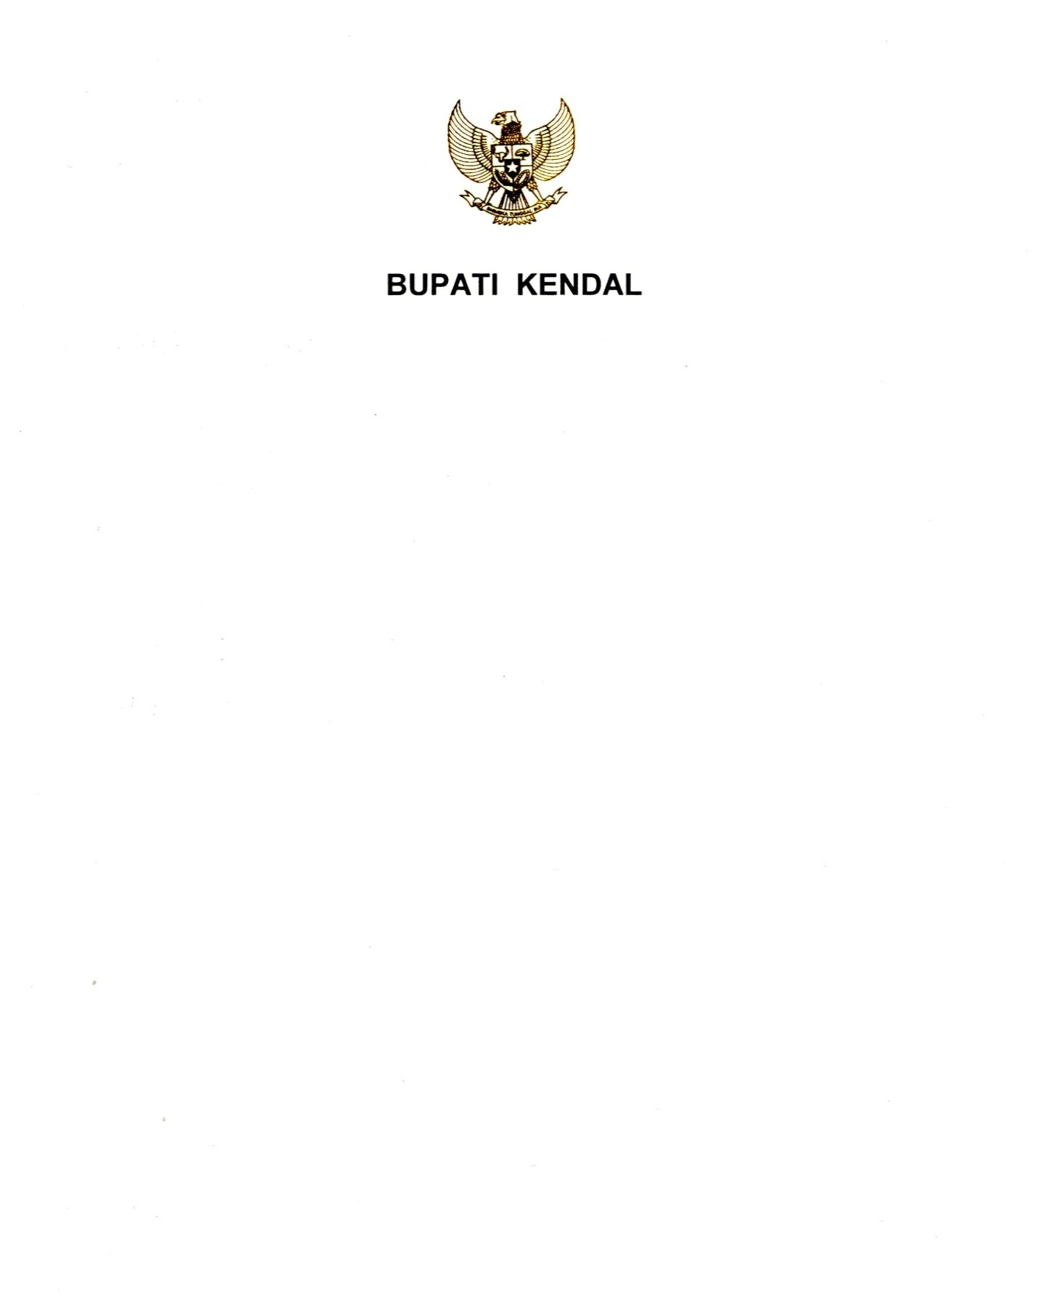

PROVINSI JAWA TENGAH
RANCANGAN PERATURAN BUPATI KENDAL
NOMOR ... TAHUN ...

TENTANG

PENJABARAN PERUBAHAN ANGGARAN PENDAPATAN DAN BELANJA
DAERAH TAHUN ANGGARAN 2025

DENGAN RAHMAT TUHAN YANG MAHA ESA

BUPATI KENDAL,

Menimbang : bahwa untuk melaksanakan ketentuan Pasal 11 Peraturan Daerah Kabupaten Kendal Nomor ... Tahun 2025 tentang Perubahan Anggaran Pendapatan dan Belanja Daerah Tahun Anggaran 2025, perlu menetapkan Peraturan Bupati tentang Penjabaran Perubahan Anggaran Pendapatan dan Belanja Daerah Tahun Anggaran 2025;
Mengingat : 1. Undang–Undang Nomor 13 Tahun 1950 tentang Pembentukan Daerah-Daerah Kabupaten dalam Lingkungan Propinsi Djawa Tengah sebagaimana telah diubah dengan Undang-Undang Nomor 9 Tahun 1965 tentang Pembentukan Daerah Tingkat II Batang dengan mengubah Undang-Undang Nomor 13 Tahun 1950 tentang Pembentukan Daerah-Daerah Kabupaten dalam Lingkungan Propinsi Jawa Tengah (Lembaran Negara Republik Indonesia Tahun 1965 Nomor 52, Tambahan Lembaran Negara Republik Indonesia Nomor 2757);
2. Undang-Undang Nomor 23 Tahun 2014 tentang Pemerintahan Daerah (Lembaran Negara Republik Indonesia Tahun 2014 Nomor 244, Tambahan Lembaran Negara Republik Indonesia Nomor 5587) sebagaimana telah beberapa kali diubah terakhir dengan Undang-Undang Nomor 6 Tahun 2023 tentang Penetapan Peraturan Pemerintah Pengganti Undang-Undang Nomor 2 Tahun 2022 tentang Cipta Kerja menjadi Undang-Undang (Lembaran Negara Republik lndonesia Tahun 2023 Nomor 41, Tambahan Lembaran Negara Republik lndonesia Nomor 6856);
3. Peraturan Pemerintah Nomor 32 Tahun 1950 tentang Penetapan Mulai Berlakunya Undang-Undang 1950 Nomor 12, 13, 14, dan 15 dari Hal Pembentukan Daerah-Daerah Kabupaten di Jawa Timur/Tengah/Barat dan Daerah Istimewa Yogyakarta;
4. Peraturan Pemerintah Nomor 16 Tahun 1976 tentang Perluasan Kotamadya Daerah Tingkat II Semarang (Lembaran Negara Republik Indonesia Tahun 1976 Nomor 25, Tambahan Lembaran Negara Republik Indonesia Nomor 3079);
- Peraturan Pemerintah Nomor 12 Tahun 2019 tentang Pengelolaan Keuangan Daerah (Lembaran Negara Republik Indonesia Tahun 2019 Nomor 42, Tambahan Lembaran Negara Republik Indonesia Nomor 6322);
- Peraturan Daerah Kabupaten Kendal Nomor 1 Tahun 2023 tentang Pengelolaan Keuangan Daerah (Lembaran Daerah Kabupaten Kendal Tahun 2023 Nomor 1, Tambahan Lembaran Daerah Kabupaten Kendal Nomor 227);
- Peraturan Daerah Kabupaten Kendal Nomor ... Tahun 2025 tentang Perubahan Anggaran Pendapatan dan Belanja Daerah Tahun Anggaran 2025 (Lembaran Daerah Kabupaten Kendal Tahun 2025 Nomor ..., Tambahan Lembaran Daerah Kabupaten Kendal Nomor ...);

MEMUTUSKAN :

Menetapkan : PERATURAN BUPATI TENTANG PENJABARAN PERUBAHAN ANGGARAN PENDAPATAN DAN BELANJA DAERAH TAHUN ANGGARAN 2025.

Pasal 1

Dalam Peraturan Bupati ini yang dimaksud dengan :
- Daerah adalah Kabupaten Kendal.
- Bupati adalah Bupati Kendal.
- Pemerintah Daerah adalah Bupati sebagai unsur penyelenggara Pemerintahan Daerah yang memimpin pelaksanaan urusan pemerintahan yang menjadi kewenangan daerah otonom.
- Anggaran Pendapatan dan Belanja Daerah yang selanjutnya disingkat APBD adalah rencana keuangan tahunan Daerah yang ditetapkan dengan peraturan Daerah.
- Pendapatan Daerah adalah semua hak Daerah yang diakui sebagai penambah nilai kekayaan bersih dalam periode tahun anggaran yang bersangkutan.
- Belanja Daerah adalah semua kewajiban Daerah yang diakui sebagai pengurang nilai kekayaan bersih dalam periode tahun anggaran yang bersangkutan.
- Pembiayaan Daerah adalah setiap penerimaan yang perlu dibayar kembali dan/atau pengeluaran yang akan diterima kembali, baik pada tahun anggaran yang bersangkutan maupun pada tahun-tahun anggaran berikutnya.

Pasal 2

APBD tahun anggaran 2025 semula sebesar Rp2.714.152.387.373,00 (dua triliun tujuh ratus empat belas miliar seratus lima puluh dua juta tiga ratus delapan puluh tujuh ribu tiga ratus tujuh puluh tiga rupiah) berkurang sebesar Rp70.000.666.980,00 (tujuh puluh miliar enam ratus enam puluh enam ribu sembilan ratus delapan puluh rupiah) sehingga menjadi Rp2.644.151.720.393,00 (dua triliun enam ratus empat puluh empat miliar seratus lima puluh satu juta tujuh ratus dua puluh ribu tiga ratus sembilan puluh tiga rupiah) dengan rincian sebagai berikut :
a. Pendapatan Daerah
1. semula Rp2.599.152.387.373,00
2. bertambah/(berkurang) Rp12.877.988.865,00
Jumlah Pendapatan Daerah
setelah perubahan Rp2.612.030.376.238,00
b. Belanja Daerah
1. semula Rp2.709.952.387.373,00
2. bertambah/(berkurang) (Rp65.800.666.980,00)
Jumlah Belanja Daerah
setelah perubahan Rp2.644.151.720.393,00
c. Pembiayaan Daerah
1. penerimaan pembiayaan
a) semula Rp115.000.000.000,00
b) bertambah/(berkurang) (Rp82.878.655.845,00)
Jumlah penerimaan pembiayaan
setelah perubahan Rp32.121.344.155,00
2. pengeluaran pembiayaan
a) semula Rp4.200.000.000,00
b) bertambah/(berkurang) (Rp4.200.000.000,00)
Jumlah pengeluaran pembiayaan
setelah perubahan Rp0,00

Jumlah pembiayaan netto
setelah perubahan Rp32.121.344.155,00
Sisa lebih pembiayaan anggaran
setelah perubahan Rp0,00

Pasal 3

Uraian lebih lanjut Perubahan APBD sebagaimana dimaksud dalam Pasal 2, tercantum dalam Lampiran yang merupakan bagian tidak terpisahkan dari Peraturan Bupati ini yang terdiri atas:
a. Lampiran I : ringkasan penjabaran perubahan APBD yang diklasifikasi menurut kelompok, jenis, objek, rincian objek, dan sub rincian objek pendapatan, belanja, dan pembiayaan;
b. Lampiran II : penjabaran perubahan APBD menurut urusan pemerintahan daerah, organisasi, program, kegiatan, sub kegiatan, kelompok, jenis, objek, rincian objek, dan sub rincian objek pendapatan, belanja, dan pembiayaan;
c. Lampiran III : daftar nama penerima, alamat penerima, dan besaran hibah;
d. Lampiran IV : daftar nama penerima, alamat penerima, dan besaran bantuan sosial;
e. Lampiran V : daftar nama penerima, alamat penerima, dan besaran bantuan keuangan bersifat umum dan bersifat khusus;
f. Lampiran VI : daftar nama penerima, alamat penerima, dan besaran alokasi belanja bagi hasil;
g. Lampiran VII : rincian dana otonomi khusus menurut urusan pemerintahan Daerah, organisasi, program, kegiatan, sub kegiatan, kelompok, jenis, objek, rincian objek, dan sub rincian objek pendapatan, belanja, dan pembiayaan;
h. Lampiran VIII : rincian dana bagi hasil-sumber daya alam pertambangan minyak bumi dan pertambangan gas alam/tambahan dana bagi hasil minyak dan gas bumi menurut urusan pemerintahan Daerah, organisasi, program, kegiatan, sub kegiatan, kelompok, jenis, objek, rincian objek, dan sub rincian objek pendapatan, belanja dan pembiayaan;
i. Lampiran IX : sinkronisasi kebijakan Pemerintah Daerah pada daerah perbatasan dalam Peraturan Daerah tentang APBD dan Peraturan Bupati tentang Penjabaran APBD dengan program prioritas perbatasan negara;
j. Lampiran X : rekapitulasi dan sinkronisasi Peraturan Bupati Penjabaran Perubahan APBD yang disajikan berdasarkan sumber dana;
k. Lampiran XI : daftar alokasi perubahan anggaran dana kapitasi per fasilitas kesehatan tingkat pertama;
l. Lampiran XII : daftar alokasi perubahan anggaran dana bantuan operasional sekolah per sekolah;
m. Lampiran XIII : formulir komitmen Pemerintah Daerah menganggarkan barang dan jasa serta belanja modal berupa produk dalam negeri, tingkat komponen dalam negeri.

Pasal 4

Pelaksanaan penjabaran Perubahan APBD Tahun Anggaran 2025 yang ditetapkan dalam Peraturan Bupati ini dituangkan lebih lanjut dalam dokumen pelaksanaan anggaran satuan kerja Perangkat Daerah sesuai dengan ketentuan peraturan perundang-undangan.

Pasal 5

Peraturan Bupati ini mulai berlaku pada tanggal diundangkan.
Agar setiap orang mengetahuinya, memerintahkan pengundangan Peraturan Bupati ini dengan penempatannya dalam Berita Daerah Kabupaten Kendal.
Ditetapkan di Kendal
pada tanggal

BUPATI KENDAL,

DYAH KARTIKA PERMANASARI
Diundangkan di Kendal
pada tanggal

Pj. SEKRETARIS DAERAH
KABUPATEN KENDAL,

AGUS DWI LESTARI

BERITA DAERAH KABUPATEN KENDAL TAHUN ... NOMOR ...

Salinan sesuai deng

